LAMILUX Flachdach Fenster Fire Resistance REI30, REI60, REI90

LAMILUX

Eigenschaften

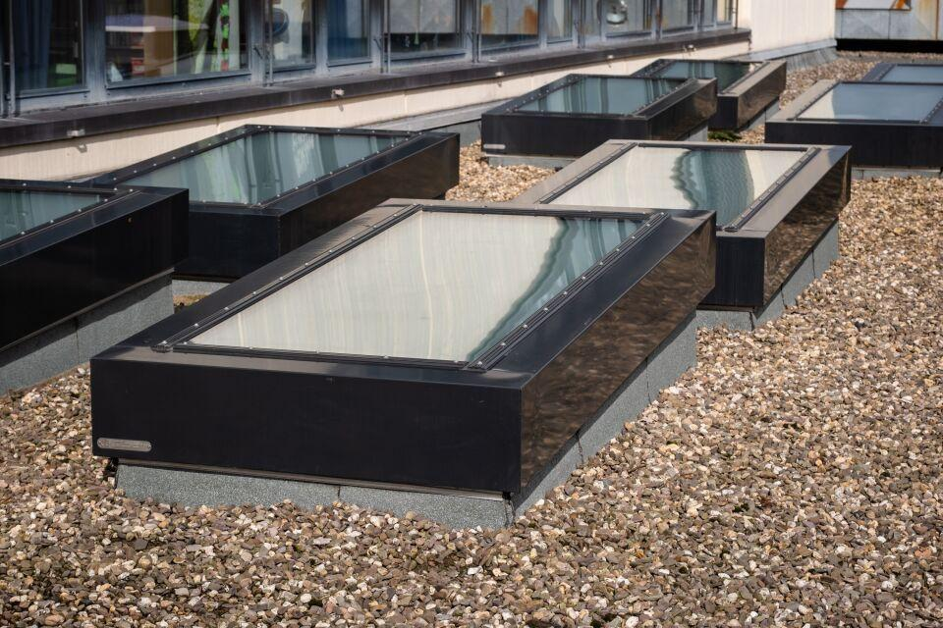

Einbauteil, Dach

Dachfenster

Farbton

nach Hersteller-Farbkarte, nach RAL-Farbkarte

Fluchtweg

geeignet für Flucht- und Rettungsweg, Notausgang

Lichtdurchlässigkeit Verglasung

matt, opal, transparent / klar

Oberfläche

lackiert, unbehandelt

Öffnungsart

Festverglasung, Klappflügel

Werkstoff

Stahl

Breite (mm)

1.500,00 - 2.000,00

Länge (mm)

2.000,00 - 2.500,00

Bedienung

automatisch, elektrisch betrieben, manuell, pneumatisch

Brandverhalten

A1, E

Lüftungsregulierung

manuell, selbstregulierend, Wind-, Regenwächter

Material Verkleidung

Aluminium, Kunststoff

Ug-Wert (W/(m²K))

0,70 - 1,10

U-Wert (W/(m²K))

0,70 - 1,10

Wärmedurchgangskoeffizient Aufsetzkranz (W/(m²K))

1,35 - 1,42

Einbauteil, Dach (für Flachdachfenster)

Flachdachfenster starr | Flachdachfenster lüftbar | Flachdachfenster als geometrische RWA

EnEV 2014

erfüllt

Werkstoff Einfassrahmen

Stahl

Brandverhalten NORM

A1 (nichtbrennbar) DIN EN 13501-1 | E (normalentflammbar) DIN EN 13501-1

Motorbezeichnung

Spindelhubantrieb

Fallsicherung

mit | ohne